Лабораторна робота №6

Тема: Вставка, видалення і оновлення даних бази даних в середовищі MySQL.
Мета: Навчитись вставляти, видаляти і оновлювати дані в базі даних в середовищі MySQL.
Обладнання: ІВМ – сумісні ПК.
Програмне забезпечення: ОС Windows, MySQL.

Хід роботи

Частина І
1. Ознайомився з інструкцією по виконанню лабораторної роботи
2. Запустив сервер MySQL.
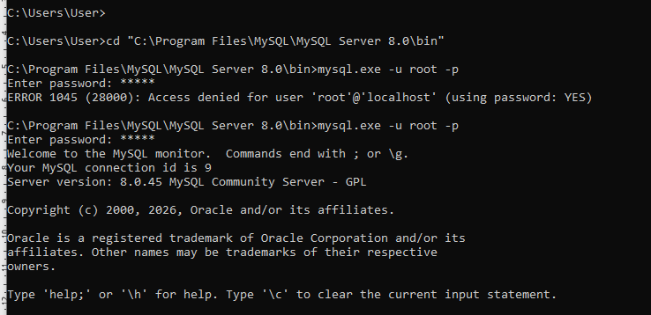
3. Запустив базу даних з назвою book_Drach.
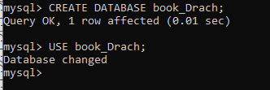
Встановив кодування:
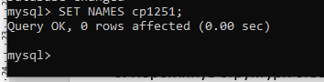

Створив таблиці:
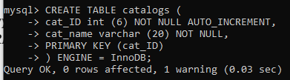
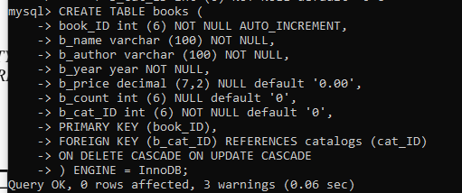
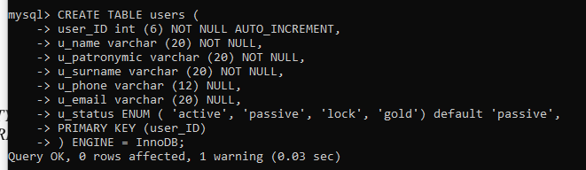
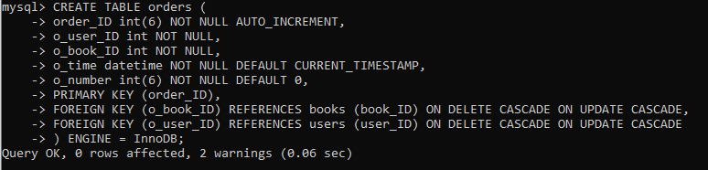

6. Переглянув структури створених таблиць.
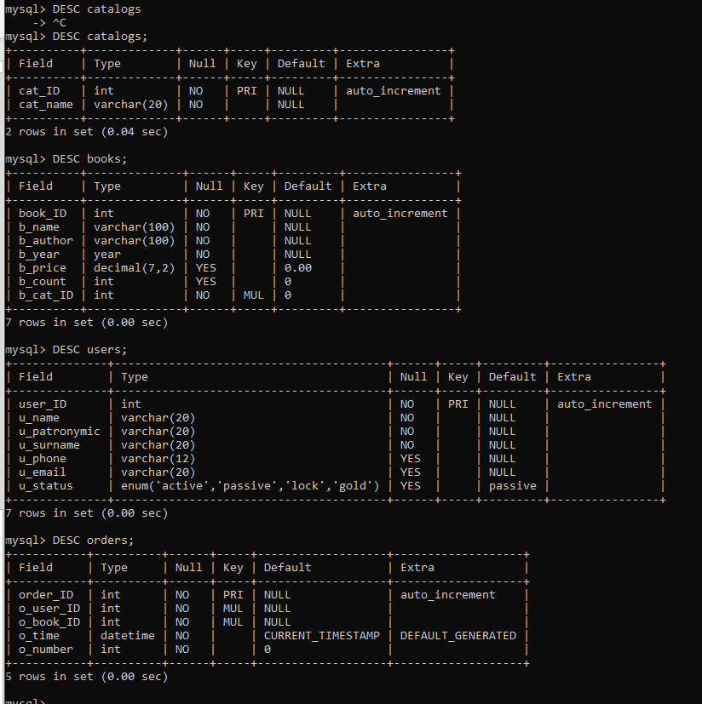

Частина ІІ
8. Заповнив базу даних:
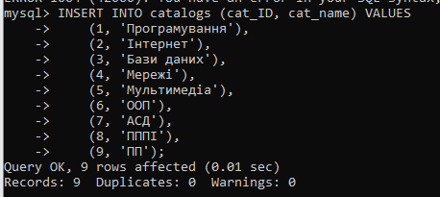
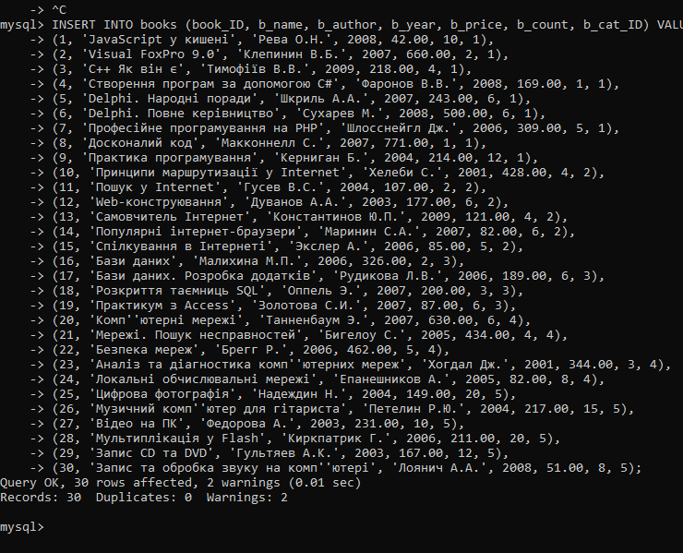
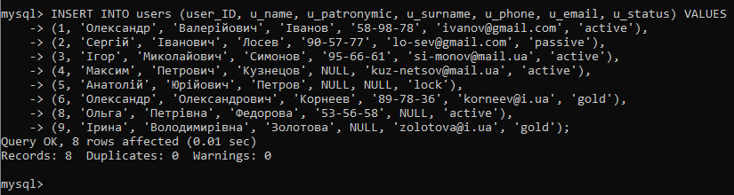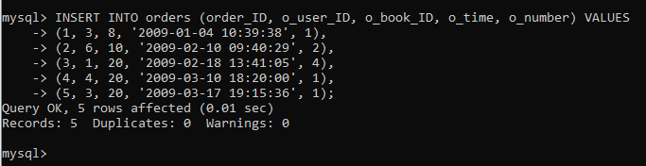

Перевірив заповнення:
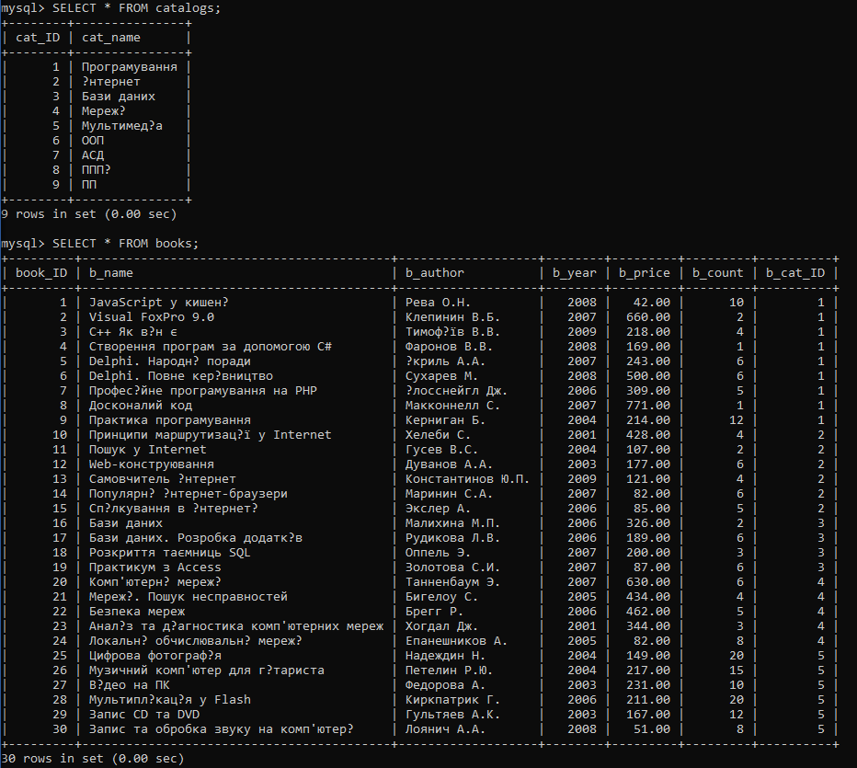
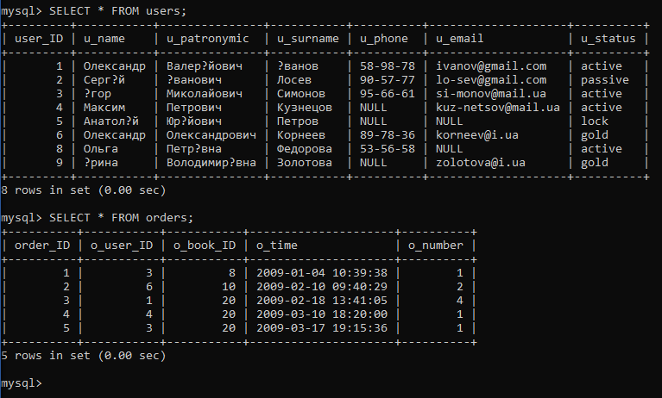

Частина ІІІ
10. Видалив з таблиці Catalogs записи що мають значення первинного ключа catalog_id більше 6:
11. Перевірив значення поля catalog_id.
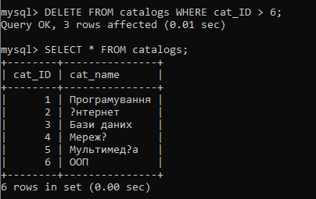
12. Видалив з таблиці Catalogs запис No 6.
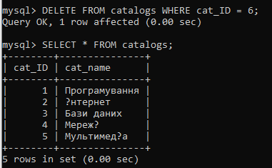
13. Змінив в таблиці catalogs значеня поля «Мережі» на «Комп’ютерні мережі».
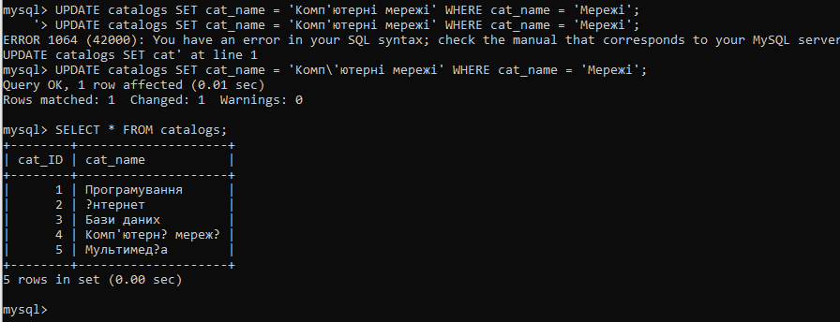

14. Оновлювив значення в таблиці Books за наступними умовами-
зменшити на 5% ціну на всі книги (для цього слід стару ціну в помножити на 0,95).
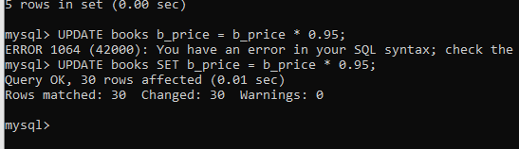

Контрольні запитання:
1. Оператор REPLACE. Коли і як потрібно його використовувати.
– Оператор REPLACE вставляє рядок у таблицю. Якщо вже існує рядок з таким первинним ключем, як той, що вставляється, він видаляється з бази даних і замість нього додається новий рядок. Цей оператор зручно використовувати у таких умвоах, коли ми не хочемо перевіряти наявність даних у БД. Якщо таких даних немає, вони просто вставляться. Якщо вони є, то вони заміняться на нові.

2. Оператор TRUNCATE. Коли і як потрібно його використовувати.
– Оператор TRUNCATE використовується для того щоб видалити всі записи в таблиці. Він працює таким чином, що він не видаляє кожен запис окремо, а просто перестворює таблицю. Таким чином це працює швидше, ніж видалення кожного запису окремо.

Висновок: Було проведено роботу над використанням основних методів заповнення баз даних. Були придбані практичні навички вставляти, видаляти і оновлювати дані в базі даних в середовищі MySQL.

